Marie-Laure COUSTEIX, traductrice assermentée Anglais/français | 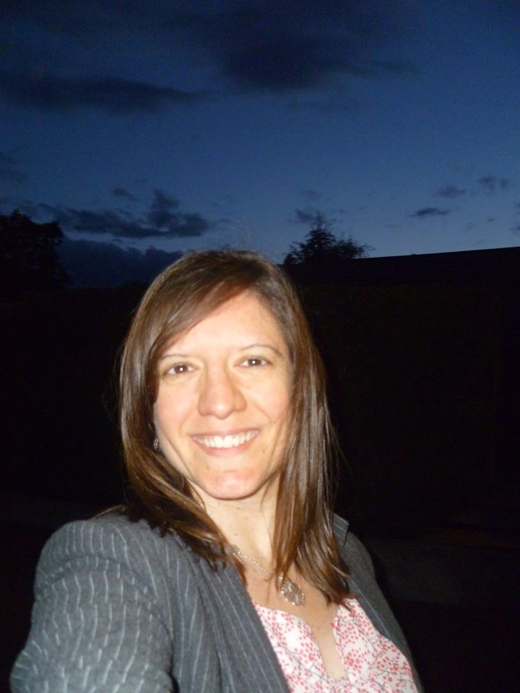
Ancienne traductrice de formation, j'ai exercé quelques temps en agence puis à mon compte, avant de me reconvertir comme professeure d'anglais. Actuellement en activité, j'ai conservé mon statut d'auto-entrepreneure et réalise quelques traductions occasionnelles.
Je souhaite effectuer la reconversion inverse et revenir à mes premières amours: la traduction technique.
Je suis traductrice experte près la Cour d'Appel de Riom (63) et peux certifier conformes vos traductions.

FORMATION |  |  | CONTACT
2018  2008 | Assermentation près la cour d'appel de Riom (63), France, pour la combinaison Anglais/Français.  CAPES anglais  (Bi-admissible à l'agrégation externe d'anglais) |  | 22, rue de Chateaudun  63000 Clermont-Ferrand  FRANCE
2004 | Master de Traduction technique professionnelle de l'Institut de Traducteurs et d'Interprètes de Strasbourg.  Langues de travail : français = langue A  Anglais et allemand = langues B  Italien et russe = langues C |  | Mob: 06.62.71.28.75  Mail : marielaure_cousteix@yahoo.fr
2001 | Licence LLCE Anglais  Licence LLCE Allemand

EXPERIENCE PROFESSIONNELLE
2019  2009-2018 | Missions d'interprétation de liaison anglais/français auprès du commissariat de Clermont-Ferrand.  Professeure certifiée bi-admissible d'anglais.  Traductrice free-lance (auto-entrepreneuse).
 |  |  | BUREAUTIQUE
2006-2008 | Professeure vacataire d'allemand en collège, lycée et BTS (BTS MUC et BTS Commerce international).  Traductrice free-lance (micro-entreprise). |  | Word : ####  Trados 2007 : ####  Excel : ####
2004-2008 | Traductrice free-lance (micro-entreprise).  Principaux clients :  - Sixt  - Médard de Noblat (interprétation de liaison allemand/français pour des techniciens de maintenance)  - Millward-Brown  - Voltadis  - Inolang  - ACC Ingénierie et Maintenance  - be.punkt Übersetzungen  Relectures diverses de documents traduits de l'anglais vers le français pour le Pan-African-Parliament et le parlement sud-africain.
Mai 2007- Août 2007 | Traductrice technique anglais/français et allemand/français au sein de l'agence de Raptrad-Imagine (Ris-Orangis, Essonne).  Traduction de manuels d'utilisateurs pour logiciels IBM essentiellement, mais aussi de documents techniques pour Caterpillar.  http://www.raptrad-imagine.com/index_fr.html

COMPLEMENTS D’INFORMATIONS
Bénévole pour la Ligue des Droits de L'homme au sein de Réseau d'Education Sans Frontière (RESF63), je donne des cours d'anglais à de jeunes Migrants Mineurs Isolés Etrangers, et les aide dans leurs démarches administratives, sociales et leur scolarisation.

Déterminée, volontaire et curieuse intellectuellement,je suis passionnée par les langues et cultures étrangères.

Je pratique volontiers divers sports (escalade, escrime, handball).

